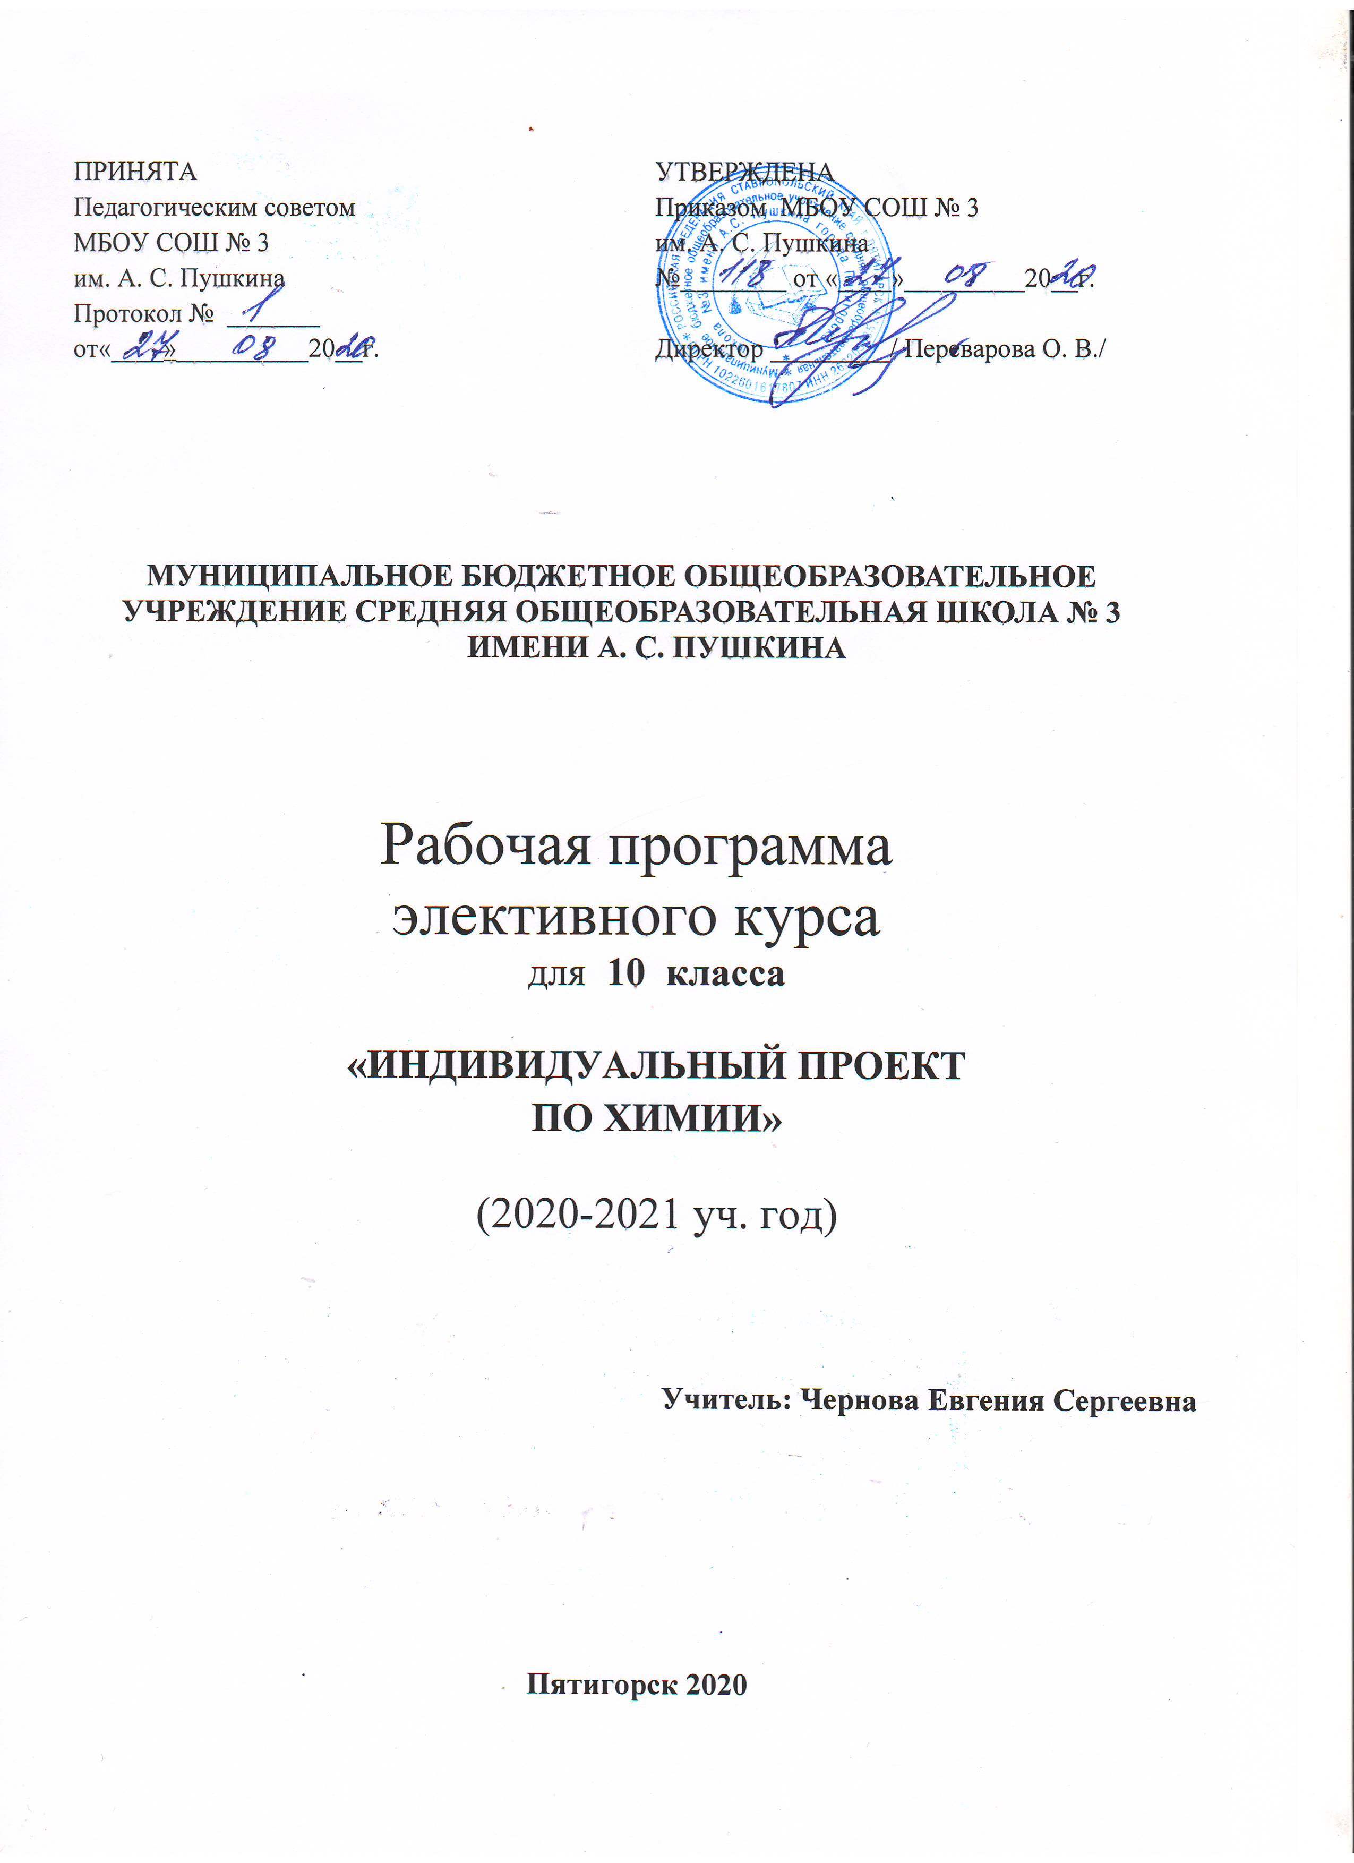
ПОЯСНИТЕЛЬНАЯ ЗАПИСКА
Решение задач занимает в химическом образовании важное место, так как это один из приемов обучения, посредством которого обеспечивается более глубокое и полное усвоение учебного материала по химии. Чтобы научиться химии, изучение теоретического материала должно сочетаться с систематическим использованием решения различных задач.
В школьной программе существует эпизодическое включение расчетных задач в структуру урока, что снижает дидактическую роль количественных закономерностей, и может привести к поверхностным представлениям у учащихся о химизме процессов в природе, технике. Сознательное изучение основ химии немыслимо без понимания количественной стороны химических процессов.
Решение задач содействует конкретизации и упрочению знаний, развивает навыки самостоятельной работы, служит закреплению в памяти учащихся химических законов, теорий и важнейших понятий. Выполнение задач расширяет кругозор учащихся, позволяет устанавливать связи между явлениями, между причиной и следствием, развивает умение мыслить логически, воспитывает волю к преодолению трудностей. Умение решать задачи является одним из показателей уровня развития химического мышления учащихся, глубины усвоения ими учебного материала.
Данный курс по выбору является углубленным и предназначен для 11-х классов и рассчитан на 34 часа.
Цель элективного курса: закрепление, систематизация и углубление знаний, учащихся по химии путем решения разнообразных задач повышенного уровня сложности, соответствующие требованиям письменных вступительных экзаменов по химии.
Основным требованием к составлению или отбору задач является их химическое содержание, чёткость формулировки и доступность условия задачи, использование в условии задачи сведений практического характера.
Главным назначением данного курса является:
- совершенствование подготовки учащихся с повышенным уровнем мотивации к изучению химии;
- сознательное усвоение теоретического материала по химии, умение использовать при решении задач совокупность приобретенных теоретических знаний, развитие логического мышления, приобретение необходимых навыков работы с литературой.
Задачи курса:
- конкретизация химических знаний по основным разделам предмета;
- развитие навыков самостоятельной работы;
- развитие умений логически мыслить, воспитание воли к преодолению трудностей, трудолюбия и добросовестности;
- развитие учебно-коммуникативных умений.
- формирование навыков исследовательской деятельности.
Особенности курса:
- использование знаний по математике, физике, биологии;
- составление авторских задач и их решение;
- использование местного материала для составления условий задач.
Курс базируется на знаниях, получаемых при изучении ребятами химии в основной школе, и не требует знания теоретических вопросов, выходящих за рамки школьной программы. В то же время для успешной реализации этого элективного курса необходимо, чтобы ребята владели важнейшими вычислительными навыками, алгоритмами решения типовых химических задач, умели применять при решении задач важнейшие физические и химические законы.
Особое внимание уделяется изучению алгоритмов решения задач на параллельные и последовательные превращения, использование газовых законов, нахождение молекулярных формул органических веществ различных гомологических рядов, использование знаний об окислительно -восстановительных процессах с участием органических веществ, и, кроме того, решению качественных задач и задач комбинированного характера.
Решение наиболее сложных задач, преимущественно комбинированного характера, кроме того, предусматривается знакомство учащихся с тестовыми заданиями, используемыми при проведении Единого Государственного экзамена по химии.
Программа курса рассчитана на один год обучения:

СОДЕРЖАНИЕ КУРСА
  - Введение. Здесь рассматриваются основные типы химических задач.
  - Ознакомление с общими правилами оформления и решения задач.
  - Решение задач на тему углеводы. Типовые задачи и задачи повышенного уровня сложности. Здесь рассматривается частично также теоретический материал по данной теме. А именно, вопросы номенклатуры, получения и свойств данных соединений.
  - Решение типовых задач и задач повышенной сложности. В ходе решения опора на тему кислородсодержащие и азотсодержащие органические вещества, где затрагиваются.
  - Решение задач опираясь на тему вещества живых клеток. Здесь как типовые задачи, так и задачи повышенного уровня. Рассматриваются также темы состава живых клеток.
  - Задачи на генетическую взаимосвязь между классами веществ. Опора на понимание понятия генетической взаимосвязи между классами веществ. Вспоминая при этом основные классы веществ.
  - Задачи на тему основные законы химии. Где рассматриваются основные законы химии, которые были изучены в курсах химии 8 и 9 класса. Резервное время.
  - Задачи на тему растворы. В ходе решения, которых вспоминаем тему растворы. В тематику курса включены задачи на избыток.
  - Основные закономерности протекания химических реакций. В данном разделе делается упор на физическую химию и ее законы. Решение задач повышенной сложности, а также типовых задач по данной теме.
  - Комбинированные задачи. В данном разделе рассматриваются вопросы вышеизложенных тем в комбинации.
Также в курсе использованы материалы олимпиад и единого государственного экзамена для проведения занятий на конкурсной основе.

УЧЕБНО – ТЕМАТИЧЕКОЕ ПЛАНИРОВАНИЕ

№  п/п | Наименование тем | Всего часов
1 | Введение. | 8
2 | Резерв. | 3
3 | Задачи на тему “Углеводороды”. | 10
4 | Задачи на тему “Кислородсодержащие и азотсодержащие органические вещества”. | 7
5 | Задачи на тему “Вещества живых клеток”. | 1
6 | Задачи на генетическую взаимосвязь между классами веществ. | 5
7 | Задачи на тему “Основные законы химии”. | 7
8 | Резерв. | 4
9 | Задачи на тему “Растворы”. | 6
10 | Задачи на тему “Основные закономерности протекания химических реакций”. | 7
11 | Комбинированные задачи. | 10

КАЛЕНДАРНО – ТЕМАТИЧЕСКОЕ ПЛАНИРОВАНИЕ.
№  урока | Тема |  | Форма контроля
 |  | Дата план |  | Дата факт
(1 ч. в неделю, всего 34 ч.)
1 | Задачи на газовые законы. |  |  |  | Отчет по решенным задачам
2 | Задачи на газовые законы.
3 | Задачи на закон эквивалентных отношений. |  |  |  | Отчет по решенным задачам
4 | Задачи на закон эквивалентных отношений. |  |  |  | Отчет по решенным задачам
5 | Задачи по уравнениям последовательных превращений. |  |  |  | Отчет по решенным задачам
6 | Задачи по уравнениям параллельных реакций. |  |  |  | Отчет по решенным задачам. Сам. работа.
7 | Задачи по уравнениям параллельных реакций. |  |  |  | Отчет по решенным задачам. Сам. работа.
8 | Школьная химическая олимпиада. |  |  |  | Конкурс
9 | Школьная химическая олимпиада. |  |  |  | Конкурс
10 | Задачи городской химической олимпиады. |  |  |  | Конкурс
11 | Задачи городской химической олимпиады. |  |  |  | Конкурс
12 | Расчеты на основе использования графиков растворимости. |  |  |  | Отчет по решенным задачам
13 | Концентрация растворов. |  |  |  | Отчет по решенным задачам
14 | Задачи на растворение в воде щелочных металлов. |  |  |  | Отчет по решенным задачам
15 | Задачи на разбавление и концентрирование растворов. |  |  |  | Отчет по решенным задачам
16 | Задачи на разбавление и концентрирование растворов |  |  |  | Отчет по решенным задачам
17 | Задачи на уравнениях реакций в растворах. |  |  |  | Отчет по решенным задачам. диф. Тестирование.
18 | Задачи на тему “Термохимия”. |  |  |  | Отчет по решенным задачам.
19 | Задачи на возможность протекания химических реакций. |  |  |  | Отчет по решенным задачам.
20 | Качественные и расчетные задачи электролиз. |  |  |  | Отчет по решенным задачам.
21 | Качественные и расчетные задачи электролиз. |  |  |  | Отчет по решенным задачам.
22 | Задачи «Ряд стандартных электродных потенциалов металлов». |  |  |  | Отчет по решенным задачам.
23 | Задачи «Ряд стандартных электродных потенциалов металлов». |  |  |  | Отчет по решенным задачам.
24 | Составление уравнений ОВР методом электронного баланса. |  |  |  | Отчет по решенным задачам. Сам. работа.
25 | Задачи на химические превращения по смесям. |  |  |  | Дифференцированное тестирование
26 | Качественные и количественные задачи на превращения. |  |  |  | Дифференцированное тестирование
27 | Качественные и количественные задачи на превращения. |  |  |  | Дифференцированное тестирование
28 | Авторские задачи. |  |  |  | Защита авторских задач.
29 | Задания ЕГЭ по химии прошлых лет |  |  |  | Конкурс.
30 | Задания ЕГЭ по химии прошлых лет |  |  |  | Конкурс.
31 | Задания ЕГЭ по химии прошлых лет |  |  |  | Конкурс.
32 | Задания ЕГЭ по химии прошлых лет |  |  |  | Конкурс.
33 | Задания ЕГЭ по химии прошлых лет |  |  |  | Конкурс.
34 | Задания ЕГЭ по химии прошлых лет |  |  |  | Конкурс.

ТРЕБОВАНИЯ К УРОВНЮ ПОДГОТОВКИ УЧАЩИХСЯ:
После изучения данного элективного курса учащиеся должны знать:
- способы решения различных типов усложненных задач;
- основные формулы и законы, по которым проводятся расчеты;
- стандартные алгоритмы решения задач.
После изучения данного элективного курса учащиеся должны уметь:
- решать усложненные задачи различных типов;
- четко представлять сущность описанных в задаче процессов;
- видеть взаимосвязь происходящих химических превращений и изменений численных параметров системы, описанной в задаче;
- работать самостоятельно и в группе;
- самостоятельно составлять типовые химические задачи и объяснять их решение;
- владеть химической терминологией;
- пользоваться справочной литературой по химии для выбора количественных величин, необходимых для решения задач.

УЧЕБНО-МЕТОДИЧЕКОЕ ПОСОБИЕ:
Богатиков А.Н., Красицкий В.А., Лапков К.Н. и др. Сборник задач, вопросов и упражнений по общей неорганической химии PDF
Учеб. пособие. Мн.: БГУ, 2012. 149 с. Составлено в соответствии с программой курса общей и неорганической химии для студентов факультетов фундаментальной и нетрадиционной медицины и биологического. Включает вопросы для самостоятельной работы, упражнения и задачи по 21 теме.
Губанова Т.В., Лисов Н.И., Пенина В.И., Тюменцева С.И. Сборник индивидуальных домашних заданий по курсу общей химии PDF
Сбор. задач. — Самара: Самар. гос. техн. ун-т, 2011. — 55 с. Пособие содержит индивидуальные домашние задания по важнейшим темам курса общей химии.
Еникеева Л.Ф. и др. Гидролиз. Индивидуальные задания DJVU
Индивидуальные задания. — Ульяновск: УВАУ ГА(и), 2009. — 40 с.
Иванкин А.Н., Олиференко Г.Л. Химия. Задачи и решения PDF
Москва, МГУЛ, 2010. - 400 с.
Интернет-ресурсы:
- Alhimik www.alhimik.ru
- Конспекты по химии для школьников www.chemistry.r2.ru, www.khimia.h1.ru
- Химия для всех www.informika.ru
- Химия для Вас www.chem4you.boom.ru
- Химия. Образовательный сайт для школьников www.hemi.wallst.ru
ЛИТЕРАТУРА
Гольдфарб Я.Л., Ходаков Ю.В. Химия. Задачник, 8-11 классы, 2011.
Кузнецова Н.Е., Титова И.М., Гора Н.Н. Химия: учебник для 10 класса общеобразовательного учреждения/ под ред. проф. Н.Е. Кузнецовой-М.: Вентана Граф, 2009.
Кузнецова Н.Е., Литвинова Т.Н., Левкин А.Н. Химия: учебник для 11 класса общеобразовательного учреждения (профильный уровень, в 2ч.)/ под ред. проф. Н.Е. Кузнецовой. -М.: Вентана Граф, 2010.
Химия. Пособие-репетитор для поступающих в ВУЗЫ. – Ростов-на-Дону: Издательство “Феникс”, 2010.
Шириков Н.А., Ширикова О.З.. Расчетные задачи по химии (для подготовки к вступительным испытаниям). Вологда: “Русь”, 2009

